Actividad de repaso primer periodo.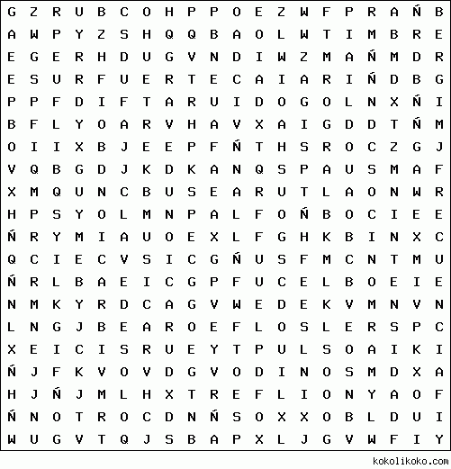
Buscar en la sopar de letra las siguientes palabras y arma o diseña una frase coherente con cada una.

RUIDO
MUSICA
SONIDO
VIBRACIÓN
MOLECULASDEAIRE
ALTURA
DURACIÓN
TIMBRE
INTENSIDAD
AGUDO
GRAVE
FRECUENCIA
LARGO
CORTO
FUERTE
ARMÓNICOS

SOLFEO
PULSO
PENTAGRAMA
CLAVEDESOL

